АРТ-СТУДИЯ "Цветной песок"
( 6 - 7 лет; 8 - 10 лет )
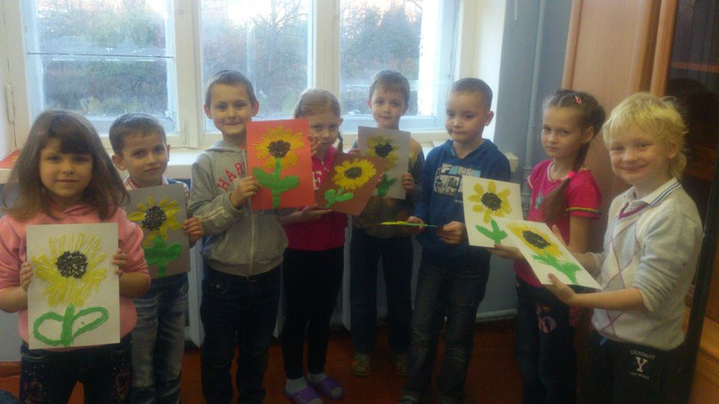
- Нетрадиционные методы рисования  - Основы рисования песком на световом столе  - Основы работы с цветным песком на плоской основе (бумага, дерево, ткань)  - Игры в ЧУДО – песочнице  - Основы песочной анимации  - Создание декоративных элементов цветным песком | 